
PRESS RELEASE  報道関係各位 | 2016/6/3  株式会社Happy Hack


  - Pepperの簡単な操作ができるAndroidアプリ「ちょこっとリモコン」をリリースいたしました
ロボットアプリ開発を行う株式会社Happy Hack（東京都新宿区、代表取締役社長：三鍋洋司）は、ソフトバンクロボティクス株式会社が開発・販売する感情を持ったパーソナルロボット「Pepper（ペッパー）」の簡単な操作が出来るAndroidアプリ「ちょこっとリモコン」を開発し、リリースいたしました。
「ちょこっとリモコン」はあらかじめアプリに登録しておいたセリフやモーションを、ユーザの好きなタイミングで再生することが可能で、以下のようなシーンでの利用を想定しています。
・お客様がご帰宅される際に、一緒に「ありがとうございました」と言ってもらいたい
・イベント会場でのトークセッションで、いい感じの合いの手を入れて盛り上げてほしい
・家族の誕生日に、いいタイミングで「おめでとう」を言ってもらいたい
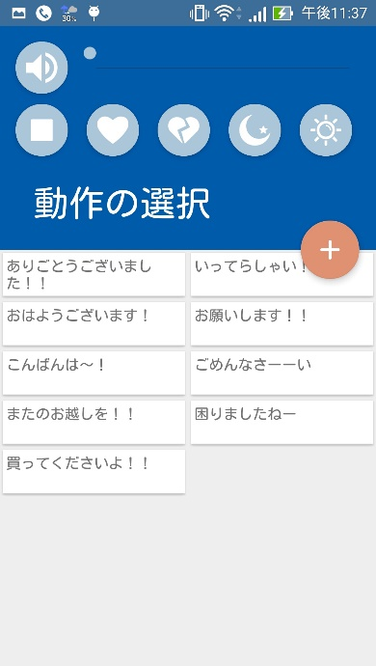 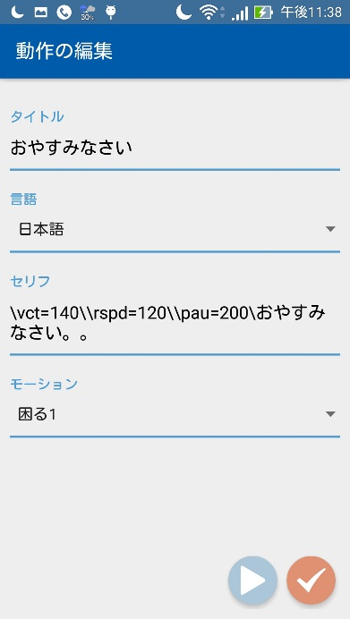 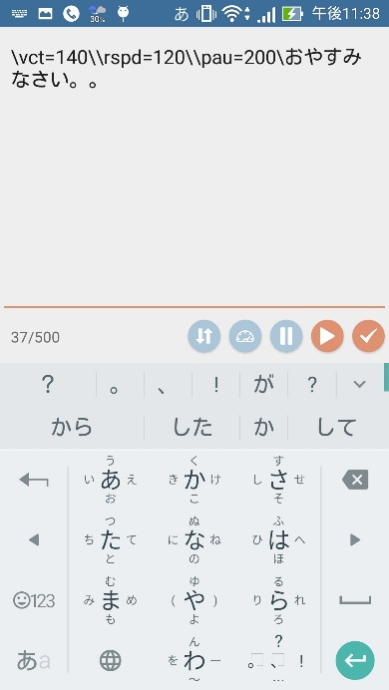
■Androidアプリの機能について
・スマホと同じWi-FiネットワークにつながっているPepperを検索できます
・Pepperの音量の調整、およびミュートをスマホから設定できます
・Pepperが実行中の動作を停止することが出来ます
・オートノーマスライフの切り替えが行えます
・レストとウェイクアップの切り替えが行えます
・スマホで登録しておいた動作を好きなタイミングで再生できます
・上記の動作を複数のPepperに同時に実行できます
■開発について
本アプリは、2016年5月19日にソフトバンクロボティクス社からリリースされた「Pepper SDK for Android Studio」の一部機能を利用して開発されています。AndroidアプリからPepperに直接指示を送っているため、Pepper本体にロボアプリのインストールを行う必要がありません。
■Pepper（ペッパー）について
ソフトバンクロボティクス社が開発・販売する世界初の感情を持ったパーソナルロボットです。高精度な音声認識によるスムーズな会話や、独自の感情機能を搭載しコミュニケーションの内容によって行動が変化する仕組みを備えています。2015年6月より一般発売され、7か月連続で予定数1,000台が完売するなど話題となっています。
■関連URL
デモ動画：https://youtu.be/YY7shDXnJrA
アプリ：https://play.google.com/store/apps/details?id=jp.co.happyhack.uchirobo&hl=ja
■会社概要
株式会社Happy Hackは東京都新宿区新宿でロボット向けアプリの開発を行う会社です。
名称：株式会社Happy Hack
代 表 者：代表取締役 三鍋洋司
所 在 地：〒160-0022 東京都新宿区新宿2-12-13 新宿アントレサロンビル2階
■本リリースに関する報道・メディア関係者からのお問合せ先
Mail：contact@happyhack.co.jp 担当：三鍋
- 本サービスは、ソフトバンクロボティクスのPepperを活用し、当社が独自に提供するものです。
- 記載された社名および製品名／サービス名は各社の商標または登録商標です。

